1. V katerem delu Slovenije leži Cerkniško jezero? Glej karto na prvi strani._____________________________________________________________________
2. Zakaj pravimo, da je presihajoče jezero?_____________________________________________________________________ ___________________________________________________________________________
3. V katerem letnem času je jezero največje?___________________________________________________________________
4. Koliko dni je potrebno, da se Cerkniško jezero napolni?______________________________
5. Od kod priteka voda v Cerkniško jezero?______________________________________________________________________
6. Kam odtečejo vode podzemeljsko iz Cerkniškega jezera?_______________________________________________________________________
7. Zakaj so po drugi svetovni vojni z različnimi posegi želeli doseči, da Cerkniško jezero ne bi več presihalo?__________________________________________________________________

_________________________________________________________________________

1. 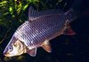Poimenuj s pomočjo slik znano vrsto ribe iz Cerkniškega jezera in določi značilno ptico, ki gnezdi v bližini jezera!

Riba:________________________________

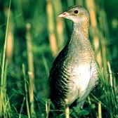

Ptica:_________________________________

1. 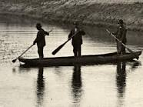Kaj prikazuje spodnja slika? _______________________________
2. Katere dejavnosti potekajo v različnih letnih časih na območju Cerkniškega jezera oziroma C. polja?

Poleti:_____________________________________________________________________

Pozimi:____________________________________________________________________

1. Dopolni manjkajoče podatke, ko je Cerkniško jezero največje.

Dolžina: ___________km Širina:____________ km Globina:__________ m